“社会自杀风险”——基于自杀数据与国家发展数据的分类预测
姓名：钱运杰
摘要：本案例实现了对于社会自杀风险高/低的分类预测。数据集构建基于Kaggle的自杀数据与世界银行数据库的国家发展数据；进行KNN缺失值填充等数据预处理过程；应用决策树、Logistic回归、随机森林与多层感知器(MLP)模型，并以枚举与网格搜索方法进行参数优化；采用K-fold交叉验证与ROC曲线进行模型评估。最终发现，决策树、随机森林与多层感知器模型对于自杀风险的预测效果较好。
关键词：自杀风险 机器学习 分类预测

一、数据集构建
本案例由Dorna Niroomand制作，发布于Kaggle平台[1]。案例融合了不同来源的自杀数据与国家发展数据。

1.1 自杀数据
自杀数据来自Kaggle中的Suicide-Rates-Overview-1985-to-2016数据集[2]。这一数据集依照国家、年份对数据进行划分，记录有100多个国家1985年至2016年的自杀相关数据。具体字段说明如下：
分类数据
国家 | 100多个国家
年份 | 1985 - 2016
性别 | Male / Female
年龄段 | 5-14、15-24、25-34、35-54、55-74、75+
世代 | Boomers, Millennials……  (与年龄段意义重复)
数值数据
人口数 | 按国家、性别、年龄分
自杀人数 | 同上
每10万人自杀率 | 同上
年度GDP | 以美元为单位
年人均GDP | 同上，保留整数
年度HDI | 人类发展指数 (70%空值)
其中，“世代”字段的含义与年龄段完全重复，因此在案例中不被采用。人类发展指数(HDI)包含预期寿命、生活水平、教育获得三方面，但数据集中70%的值为空，因此同样不被采用。生活水平已在年度与人均GDP字段有所体现，预期寿命会包含在下文的国家发展数据中。

1.2 国家发展数据
国家发展数据来自世界银行(World Bank)的WDI数据库(World Development Indicators)[3]，选取与自杀可能相关的字段，加入当前数据集。具体字段说明如下：
字段 | 描述
员工报酬 | 在GDP中的占比
失业率 | 就业人口中未工作的人口占比
预期寿命 | 按出生时计算
难民数量 | 一个国家全部的难民人口
自由职业者比例 | 自由职业者在全部就业人口中的占比
网络用户比例 | 网络用户在人口中的占比

1.3 国家选取与时间限定
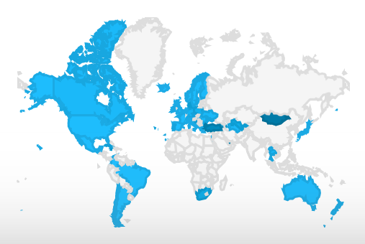
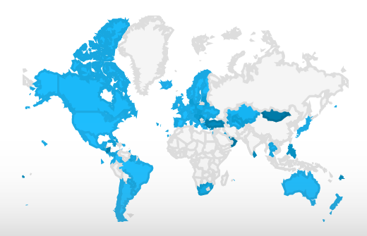
将以上两个数据集进行连接时，部分国家的信息缺失较多，因此，考虑数据的完整程度与国家的地理分布情况，案例中选取了41个国家作为研究对象。
从Kaggle中国家字段的地图可视化中，可以看到，国家的选取大致保持了原有的地理分布。然而，自杀数据与国家发展数据确实存在很多地区的缺失，（例如几乎没有非洲的数据），因此可能无法反映整个世界的情况。
另外，在时间上，世界银行数据库仅仅存有1995年至2013年的数据，因此，将自杀数据与国家发展数据限定于这一时间段内。

1.4 特征选取与计算
分析目标是对预测某个国家某一年的自杀风险，因此，需要以国家、年份为分组，对原数据集中不同性别、年龄段的人口数量与自杀人数进行求和，计算得到各个国家每一年的自杀人数总和，以及总人口。
选定以下11个字段作为预测社会自杀风险的特征：国家、年份、人口数、年度 GDP、年人均 GDP、员工报酬、失业率、预期寿命、难民数量、自由职业者比例、网络用户比例。在完成数据融合的数据集中，仅保留以上特征字段，删去其他字段。

1.5 自杀风险分类
根据分类目标，将每个国家每一年的数据分为“高/低自杀风险”两类，分类依据设定为每10万人口自杀发生率的平均值——平均值及以上为高风险，以下为低，分别设定标签为1、0。最终，得到高自杀风险样本304个，低风险样本464个。

1.6 数据集概览
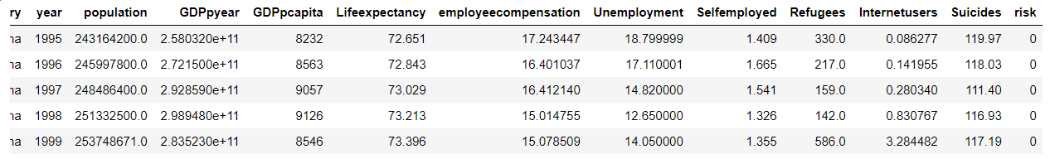
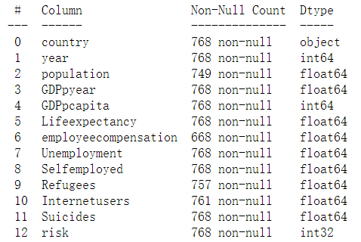
得到的数据集包含13列768行，字段与前5列如下：
（最左侧截图不全，应为country字段）

二、探索性数据分析

2.1 数据可视化
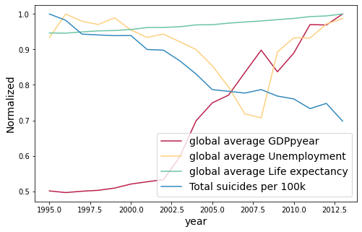
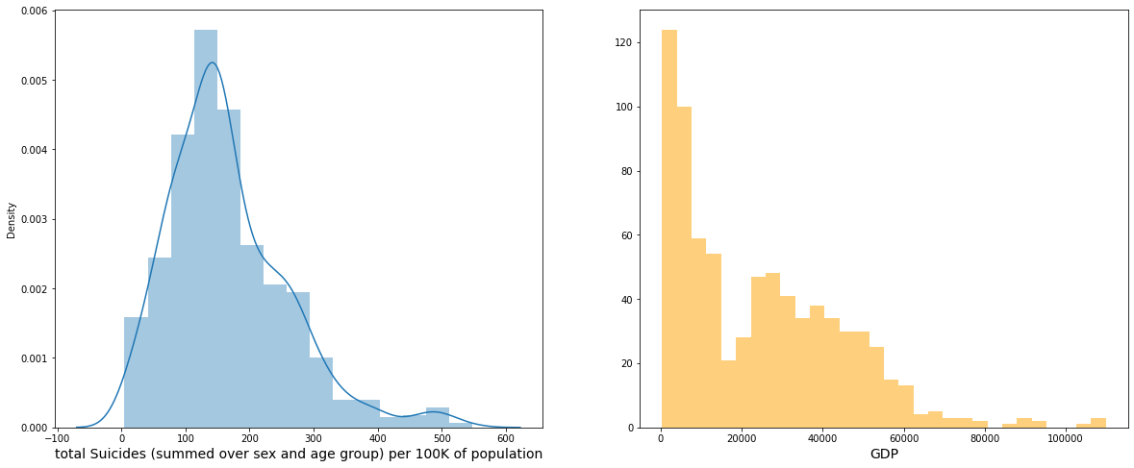
依次展示自杀率直方图，GDP直方图，全球平均GDP、失业率、预期寿命与自杀率随年份变化的折线图。

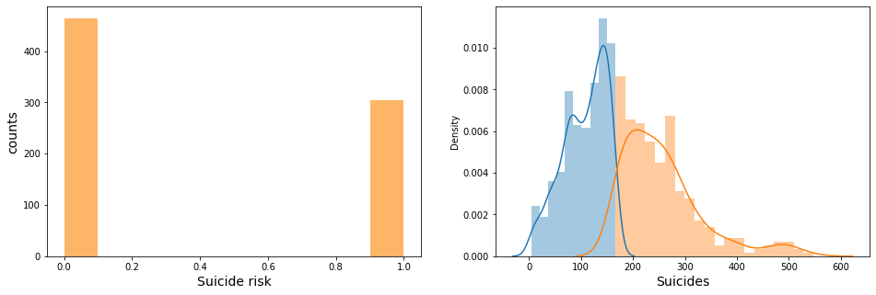
进一步，展示高/低社会自杀风险在各个特征上的表现。
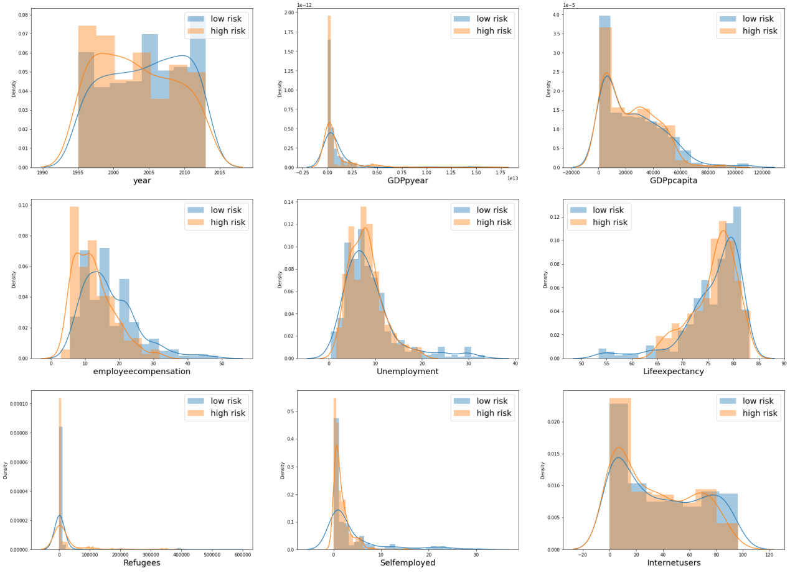

2.2 相关性热图
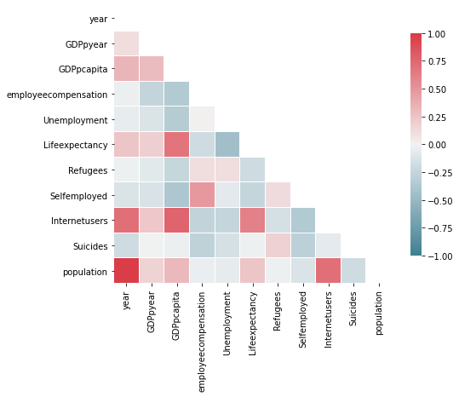
从特征相关性的热图中可以发现，特征之间几乎都没有表现出显著的相关性，只有人口与年份显著相关——这也是显而易见的。然而，两者均为独立的特征，具有现实意义，因此并未进行舍去或归并。

三、数据预处理

3.1 缺失值填充
数据集中存在缺失值的字段与缺失值数量分别是：人口数字段19个、网络用户比例字段7个、员工报酬字段100个，以及难民数量字段11个。
案例原文采用的缺失值填充办法是以固定值填充——人口数与网络用户比例采用相应字段的最小值，员工报酬采用平均值，难民数量则直接以0填充。我认为，这一填充方法存在问题。数据集的规模约是800行，以相同的值填写员工报酬字段的100个缺失值，势必严重影响数据的分布，进而得到错误的分析结论。
由此，改进的方案是最近邻(KNN)填充法——寻找与包含空缺值的样本最相近的若干个样本，取它们相应的值的平均，用以填充缺失值。当前的数据集中多为数值型的字段，因此可以计算国家之间的欧式距离，从而用相似国家的数据来填充空缺的值。具体的实现方法是，导入sklearn中的KNNImputer库，以国家、年份之外的全部特征计算国家之间的距离，选取K=6。

3.2 国家编码
填充缺失值后，对数据集中的41个国家进行编码。需要注意的是，在本案例的分类预测任务中，“国家”同样应当作为用以预测的特征。数据集中，一个国家对应有19年的自杀数据。某一国家的全部自杀数据可能表现出某种相似的规律，国家之间也可能存在自杀风险上的显著不同。
sklearn中的LabelEncoder库能够对不连续的数字或者文本进行编号，因此采用这一工具进行编码，依照字母顺序为41个国家编码为0至40。

3.3 数据标准化
最后，在数据建模之前，需要对全部特征字段的数值数据进行标准化，满足建模需要。采用sklearn中的StandardScaler ( )函数，完成数据标准化。

四、模型构建与优化
案例中选用了4个模型，分别是决策树、Logistic回归、随机森林与多层感知器(MLP)。其中，案例原文采用枚举调整的方法，对决策树进行了参数优化。在此基础上，对于后两个模型，即Logistic回归与随机森林，我采用网格搜索方法(GridSearch)，同样进行了参数优化。

4.1 决策树
案例中构建的决策树以信息熵为切分标准，重要参数是树的最大深度max_depth与最大叶子节点数max_leaf_nodes，二者均与模型的学习效果以及泛化能力密切相关。
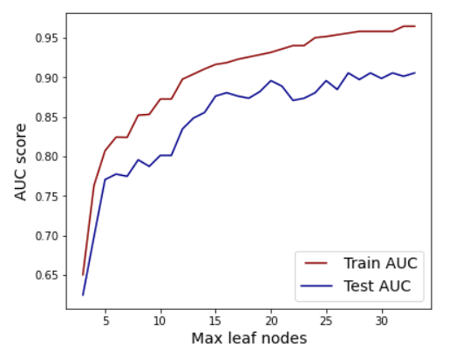
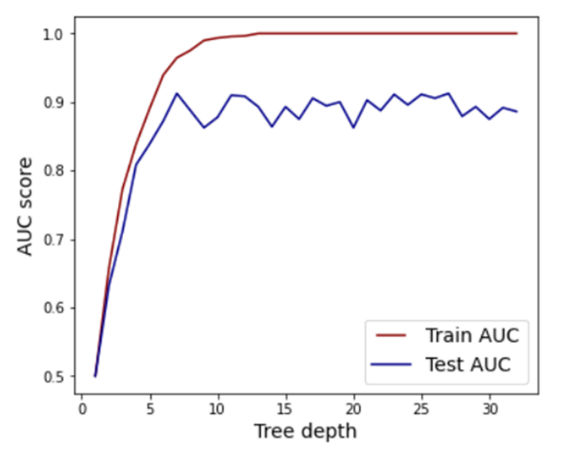
采用枚举调整的方法进行参数调优。枚举最大深度max_depth为1至32的情况，结果见下左图，深度为7时决策树在测试集上已有较好的效果，与更大深度的预测效果相近。为防止过拟合，保证模型泛化能力，选取最大深度为7。
类似地，枚举最大叶子节点数max_leaf_nodes为3至33的情况，发现节点数为30时效果较好（上右图），因此选用最大叶子节点数为30。
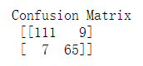
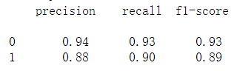
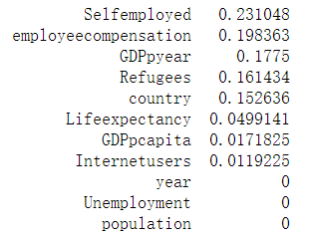
最终得到，决策树的分类准确率为0.917；混淆矩阵、P、R、F1值以及各特征重要性（从大至小排序）如下图所示。

4.2 Logistic回归
Logistic回归的重要参数是C，即正则化系数λ的倒数，C值越小，正则化越强。采用网格搜索(GridSearch)方法对Logistic回归模型进行参数调优。
这里对网格搜索方法进行简要介绍。网格搜索是一种手动微调超参数的方法，通过枚举给定的参数组合，找到一组最优的超参数值组合[4]。与4.1节决策树中采用的枚举单个参数、辅之以可视化的方法相比，网格搜索的优势在于能够考虑参数之间的组合搭配，然而劣势在于，网格搜索通常不如前者来得直观，考虑多个参数的组合也会有更大的时间与空间开销。
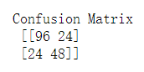
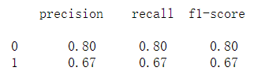
采用网格搜索方法，在[0.001, 0.01, 0.1, 1, 10, 100, 1000]中，C=0.1的模型表现最优，分类准确率为0.750；混淆矩阵、P、R、F1值如下图所示。

4.3 随机森林
随机森林的重要参数包含：树的个数（即学习器的个数）n_estimators、最大深度max_depth、最大特征数目max_features、最小样本划分数目min_samples_split、叶子节点最少样本数min_samples_leaf、最大叶子节点数max_leaf_nodes。
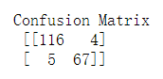
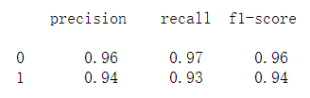
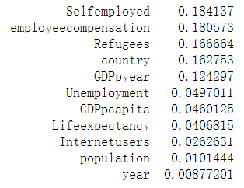
出于算力考虑，仅对前三个参数采用网格搜索的方法，进行参数调优。枚举n_estimators为15至25，max_depth为8至12，max_features为8-11的情形，得到最优参数组合为n_estimators=20，max_depth=11，max_features=10。最终得到，随机森林的分类准确率为0.953；混淆矩阵、P、R、F1值以及各特征重要性（从大至小排序）如下图所示。

4.4 多层感知器 (MLP)
多层感知器(MLP)是人工神经网络(ANN)的一种，下文对其进行简要介绍，资料与图片参考[4]。
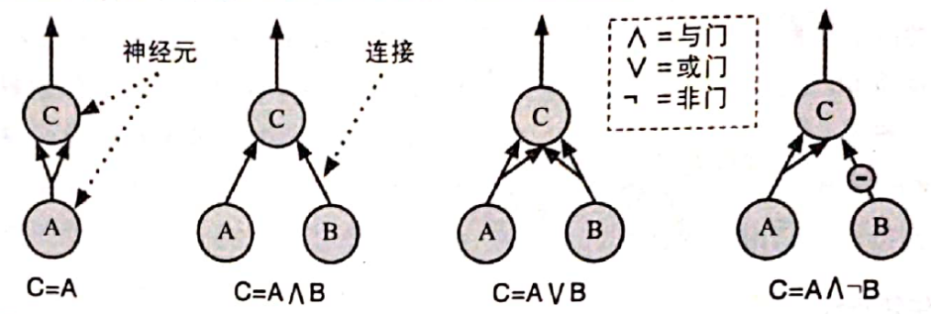
机器学习中的“神经网络”是由生物神经网络发展而来。下图是一个生物神经元的简化模型——以二进制的开/关作为输入，而当两个输入为激活状态时，人工神经元就会激活其输出。这一简化模型能够实现基本的逻辑运算，从左至右分别对应等于、与、或、异或运算。
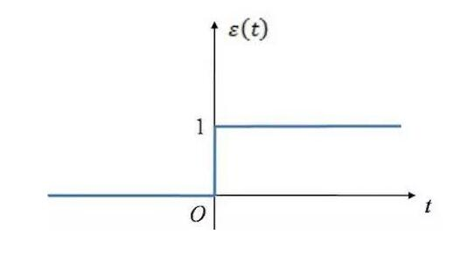
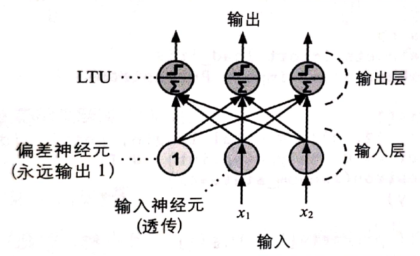
进一步，如果不以二进制的开/关作为输入，而以数值作为输入，例如下左图中的x1，x2，并为神经元之间的连接赋上权重，通过一个阶跃函数计算（下右图为常用的heaviside函数）输出，再添加一些永远输出1的偏差神经元，这样的结构就是一个简单的感知器。
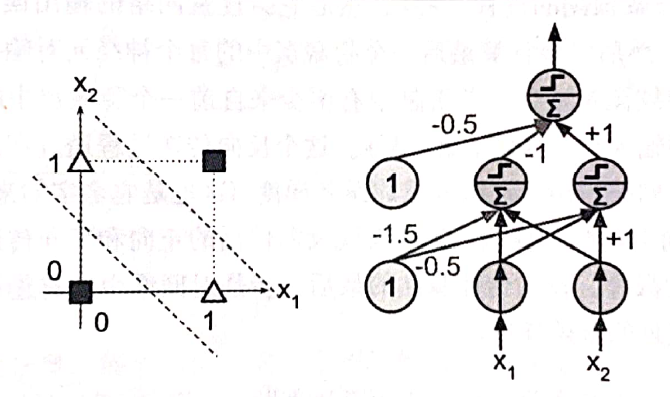
而一旦这样的结构变为多层，就构成了一个多层感知器(MLP)。MLP可以实现分类的功能，以下图为例（同样采用heaviside函数作为阶跃函数），当输入为(0, 0)或(1, 1)时，最终的输出为0；反之输入(0, 1)或者(1, 0)，输出则为1。这样一个MLP能够实现简单的异或分类。
而用以分类的现代MLP，中间结构与上述大体一致，仅是网络结构更加复杂，以及顶层增加一个共享的Softmax函数。通过训练不同神经元之间的连接权重，MLP常被用于垃圾邮件/正常邮件的分类预测、0到9的数字识别。由此，MLP同样适用于本案例的分类任务。
以lbfgs为权重优化算法，最大迭代次数为1000，正则化项参数为0.0001，机数种子为4，训练一个2个隐藏层、每层4个神经元的多层感知器模型。最终得到的分类准确率为0.885；混淆矩阵、P、R、F1值以及各特征重要性（从大至小排序）如下图所示。

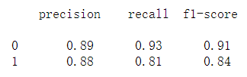
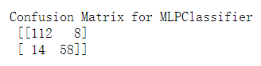
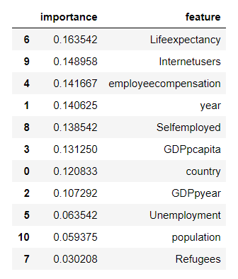
五、模型评估

5.1 K-fold交叉验证
去除表现不佳的Logistic回归模型，对表现较好的决策树、随机森林、多层感知器模型进行5折交叉验证，以准确率(Acc)作为评估指标。得到结果如下：决策树：Acc=0.88，随机森林：Acc=0.93，多层感知器：Acc=0.85。
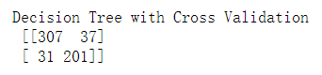
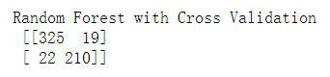
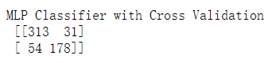
从K-fold验证中可以看到，整体的准确率排名相较之前模型构建优化的结果是一致的——随机森林的表现优于决策树，决策树又优于多层感知器。

5.2 ROC曲线
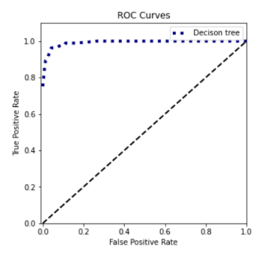
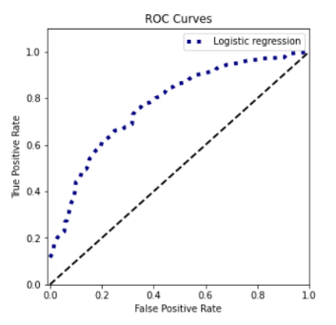
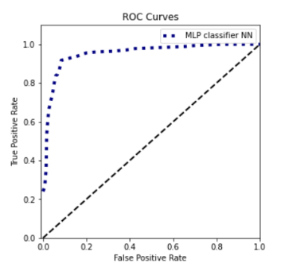
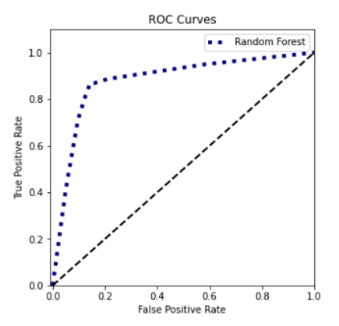
绘制全部模型的ROC曲线，进行模型评估验证，得到曲线如下，AUC值由低至高分别为0.713 (Logistic回归)、0.836 (随机森林)、0.911 (多层感知器)、0.946 (决策树)。模型泛化能力上，决策树的表现是最好的，多层感知器其次，随机森林则从K-fold交叉验证中的最好变成了第三，可能存在较严重的过拟合现象。

六、案例总结

6.1 特征重要性
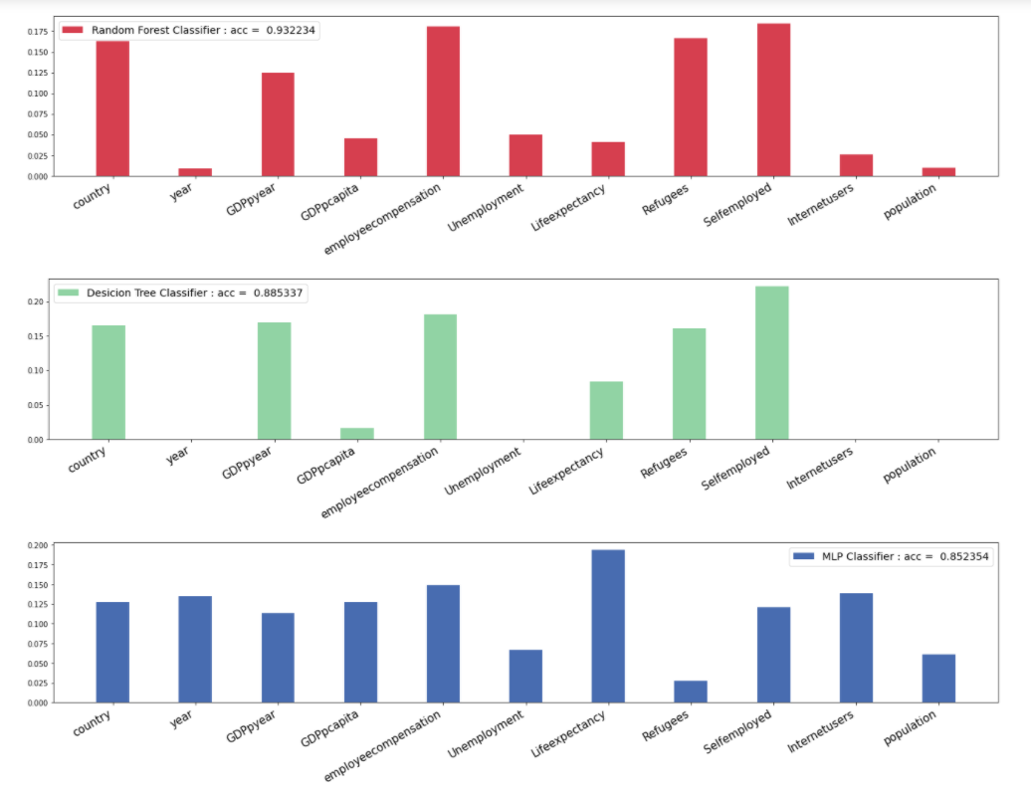
对三个表现相对好的模型，即随机森林、决策树与MLP，它们分析得到的特征重要性进行汇总与可视化。
从可视化结果中可以发现，随机森林与决策树的结果比较相似，模型重点关注了国别、年度GDP、员工薪资、难民数量与自由职业者比例。多层感知器模型则相对均衡地考虑了各个特征。

6.2 案例意义与可能改进
首先，我认为，这一案例是一种探索的尝试。为实现自杀风险分类预测的目标，案例作者对不同来源的数据进行了融合，选取了一系列具有现实意义的特征。这有助于我们在自身的学习实践中，自行探索其他来源的、或其他可能与研究目标相关的数据，而非拘泥于手头现有的数据集。
其次，这一案例体现了较为完整的机器学习实践流程：KNN缺失值填充等预处理过程，四类模型的构建、通过枚举与网格搜索进行参数优化，以及采用K-fold交叉验证与ROC曲线进行模型评估。
然而在此之外，这一案例也可以在许多方面有所改进。
首先，案例中国家的选取是人工的，主观的选择。数据完整程度的限制是一方面原因，结合更多外部信息，补全现有数据是一种选择。现有情况下，亦可采用随机抽样，或是分大洲、经纬度的分层抽样方法（简单通过sklearn即可实现），这样一来，研究结论也会更具科学性与普遍性。
另外，现有特征仍然是不全面的。可以适当添加其他可能与自杀相关的特征，例如未被使用的HDI、国家经纬度、教育水平等。对社会自杀风险的高/低二分 亦可转化为多元的类别划分，得出更细化的研究结论。
最后，尽管用以分类的特征都具有现实意义，但分析结果的现实指向尚不足够。分析得到的“特征重要性”只能揭示某些特征是重要的、重要性如何，然而却无法知道具体的特征对于社会自杀风险是起增进作用，还是抑制作用。或许仍需采用回归模型，才能够提供更为丰富的信息。

参考文献
[1] https://www.kaggle.com/dornani/a-classification-analysis-on-suicide-data
[2] https://www.kaggle.com/russellyates88/suicide-rates-overview-1985-to-2016
[3] https://datacatalog.worldbank.org/dataset/world-development-indicators
[4] Aurélien Géron.机器学习实战：基于Scikit-Learn和TensorFlow[M].机械工业出版社:北京,2018.

